Скопје, 24 август 2005 година
Корисничко упатство за користење на Клиентскиот софтвер за проверка на Месечните пријави за придонеси за плати на ПИОМ

1. Користење на клиентската апликација

Главниот прозорец на клиентската апликација е прикажан на Слика 1.
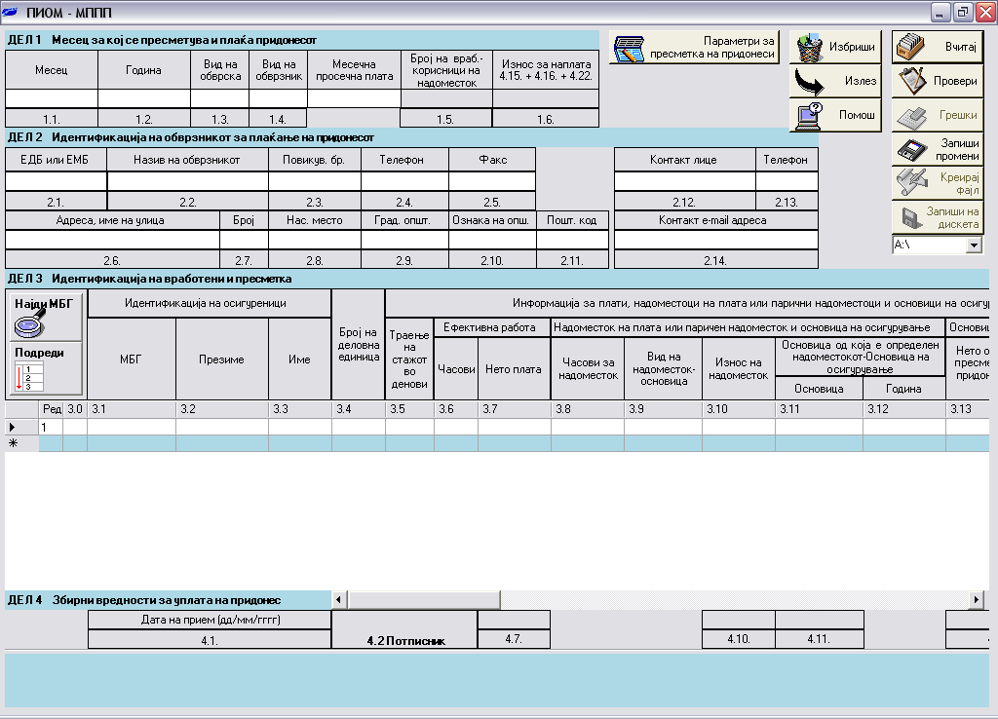
Слика 1 Главен прозорец на клиентската апликација
Во главниот прозорец се сместени сите полиња кои треба да се пополнат од страна на корисникот. Полињата се групирани во четири делови и тоа:
дел 1 - во горниот лев агол кој ги опфаќа полињата од 1.1 до 1.6 заедно по полето за просечна месечна плата и се однесува на месецот и годината за кој се плаќа придонесот и видот на обврзник и обврска;
дел 2 - кој ги опфаќа полињата 2.1 до 2.14 и се однесува на податоците за обврзникот;
дел 3 - кој ги опфаќа полињата 3.0 до 3.29 и се однесува на податоци за вработените;
дел 4 - 3 кој се однесува на збирни вредности на придонесите.
Од десната страна на прозорецот се наоѓаат копчиња со кои се изведуваат главните активности во апликацијата.
Откако ќе се појави главниот прозорец на апликацијата, корисникот може да започне со внесување на потребните податоци за проверка на месечните придонеси.

Помош за користење на апликацијата
Помош за користење на апликацијата може да се добие со кликнување на копчето 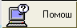. По кликнување на ова копче се појавува посебен прозорец во кој се наоѓаат објаснувања за користење на апликацијата и за нејзината примена поделени во повеќе поглавја.
Ако е потребно да се добие помош за акцијата која се врши со притискање на некое копче најпрвин со употреба на TAB тастерот треба да се дојде до копчето за кое се бара помош, а потоа да се притисне тастерот F1. По притискање на овој тастер се појавува прозорецот со помош за апликацијата поставен на страната на која се наоѓа објаснување за бараното копче.

Внесување на податоци
Доколку потребните податоци треба да се вчитаат од веќе креирана датотека, треба да се кликне на копчето 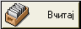. По кликнувањето на копчето „Вчитај“ се појавува дијалог во кој треба да се одбере датотеката која треба да се вчита. Бидејќи сите датотеки кои се обработуваат и креираат од страна на апликацијата се сместуваат во папката „MPPP-prijavi“ дијалогот за отворање датотека ја прикажува содржината на оваа папка при првото активирање на копчето „Вчитај“. Откако ќе се одбере посакуваната датотека треба да се притисне на копчето , Слика 2.
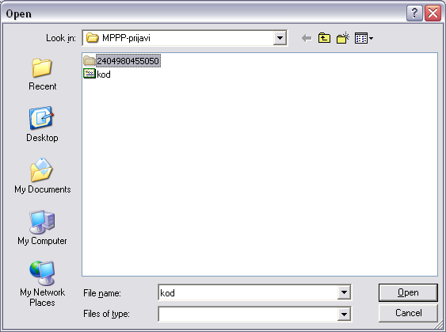
Слика 2 Дијалог за барање на датотеката која треба да се отвори
По одбирањето на посакуваната датотека, апликацијата ги вчитува потребните податоци, при тоа се појавува специјален дијалог во кој се прикажува напредокот, како на Слика 3.
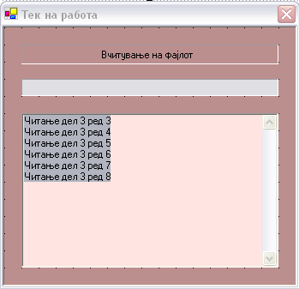
Слика 3 Дијалог за опис на текот на работата при вчитувањето на одбраната датотека

Доколку датотеката е креирана според пропишаните правила на ПИОМ, тогаш откако ќе се прочитаат сите податоци од истата, најпрвин се врши споредување на финансиските параметри запишани во датотеката со тие запишани во апликацијата. Ако не постои вредност за месечна просечна плата за дадениот месец и година, се појавува порака во која корисникот се известува дека во податоците на апликацијата ќе се запише вредноста запишана во влезната датотека, Слика 4.
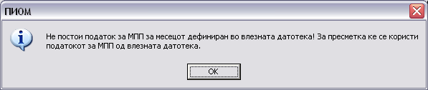
Слика 4 Користење на вредноста за месечна просечна плата од влезната датотека
Ако постои несовпаѓање на вредностите се појавува прозорецот од Слика 5, каде е дадена споредба на вредностите од датотеката со тие од апликацијата за корисникот да може подоцна да ја направи соодветната измена. Со кликнување на копчето прозорецот со споредбата се затвора. Доколку сите вредности се совпаѓаат овој прозорец воопшто и не се појавува.
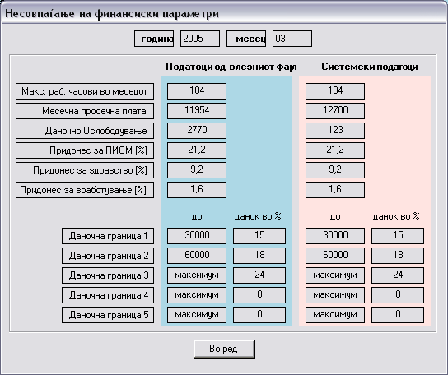
Слика 5 Споредба на финансиски параметри

Потоа, прочитаните податоци од датотеката се појавуваат во соодветните полиња во главниот прозорец на апликацијата, Слика 6.
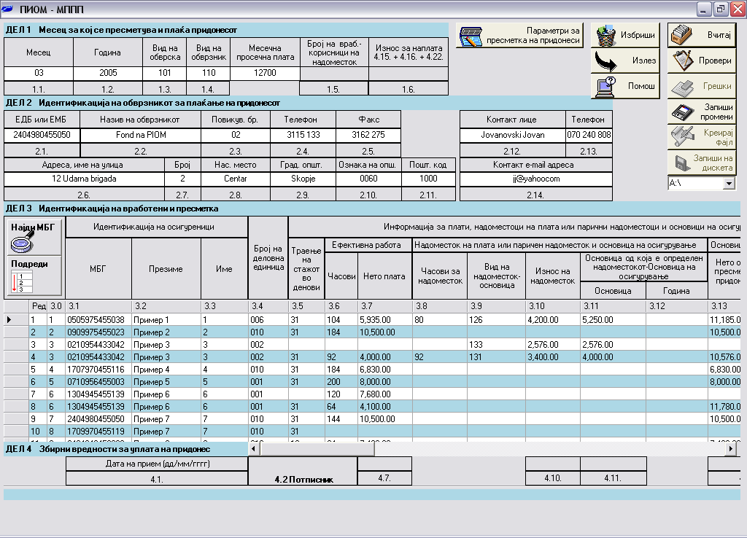
Слика 6 Главен прозорец кој ги прикажува сите вчитани податоци од влезната датотека
На екранот во полето Месечна просечна плата секогаш се прикажува вредноста од дефинираните месечни параметри, а тоа е случај и кога таа е различна со вредноста за месечна просечна плата од влезниот фајл.
Ако, датотеката не била форматирана според пропишаните правила, вчитувањето се извршува до местото каде се појавила грешка, а потоа се појавува порака за грешка при вчитувањето на датотеката во која е даден бројот на редот во кој настанала грешката, Слика 7.
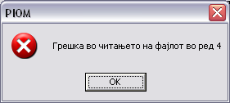
Слика 7 Порака за грешка при вчитувањето на податоците
Ако податоците не се запишани во влезна датотека, истите можат рачно да се внесуваат во соодветните полиња означени со бела боја. Полињата кои не се означени со бела боја не се пополнуваат. Овозможено е опционално користење на македонска поддршка со кодна страна 1251, а за префрлање на следното поле за внесување може да се користи тастерот „Tab“. За да се пополни одредено поле најпрвин треба да се кликне на истото, или пак, со последователни притискања на тастерот „Tab“ да се постави курсорот на определеното поле, а потоа да се внесе посакуваната вредност. Во полињата од дел 1 и дел 2 не може да се внесуваат повеќе карактери од максималната должина на секое поле пропишана од ПИОМ.
Откако ќе се внесат податоците за месец и година, доколку не можат да се најдат потребните податоци за вредностите на финансиските парамтери за тој период во апликацијата, по напуштање на едно од полињата 1.1 или 1.2 , автоматски се појавува прозорецот за поставување на финансиските параметри за нов периот (види дел Преглед и промена на финансиските параметри). Доколку за дадениот пар месец-година има запишано вредност за месечната просечна плата во апликацијата, истата автоматски се појавува во соодветното поле. Доколку пак ваква вредност не постои полето останува празно.
Податоците за осигурениците се внесуваат во долната табела. Во редот означен со 1 се внесуваат податоците за првиот осигуреник. За внесување на нов осигуреник се пополнува редот означен со *. По внесувањето на вредноста во првата колона ќе се создаде нов ред во кој се продолжува со внесувањето на податоците, Слика 8.
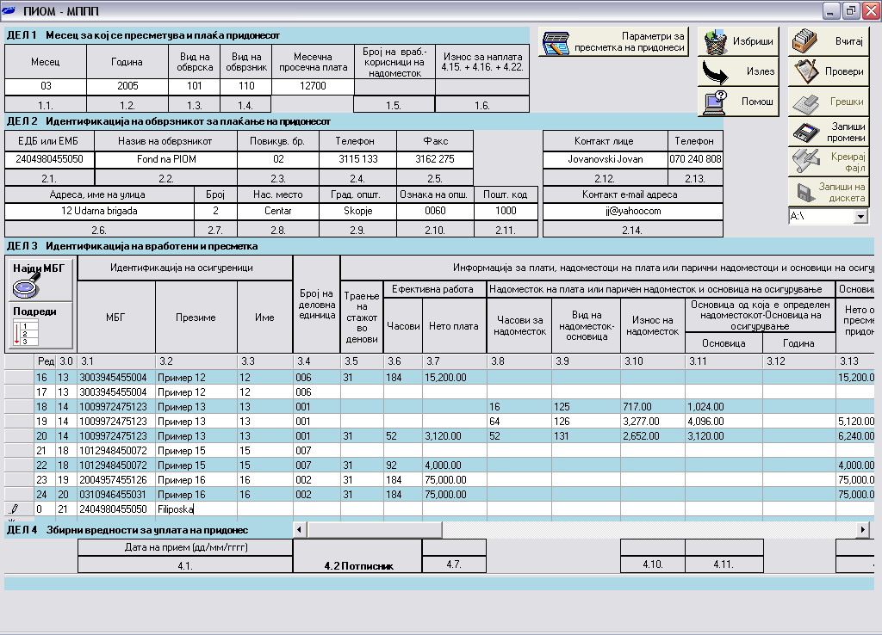
Слика 8 Рачно внесување податоци во Клиентската апликација
Редот во кој во даден момент се менува некоја вредност е означен со знак во облик на моливче веднаш пред првата колона од редот, Слика 8. Редот, пак, во кој во дадениот момент се наоѓа курсорот е означен со стрелка како на Слика 6. Првата колона од табелата за осигурениците не се пополнува ниту менува и истата служи само за полесно референцирање на редовите во табелата.
За да се избрише цел ред од табелата со податоци за вработените курсорот се поставува на редот кој треба да се избрише, потоа се кликнува на стрелката која покажува на редот и се притиска тастерот „Delete“. За да се избришат повеќе редови истовремето се кликнува на сивата површина каде се појавува стрелка или моливче на првиот ред од групата и потоа со влечење надолу или нагоре се означува групата редови за бришење, како на Слика 9. По означувањето на групата редови (означените редови се обојуваат со сива боја) се притиска на тастерот „Delete“.
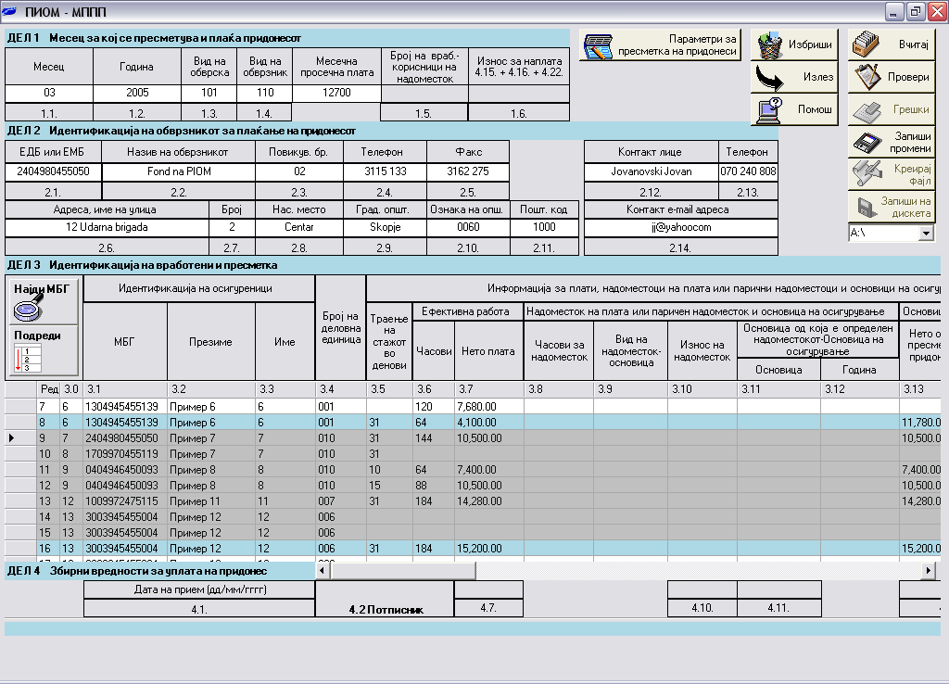
Слика 9 Означување на група редови за бришење
За преглед на сите податоци внесени за осигурениците се користи долниот лизгач кој се придвижува со кликнување на стрелките на двата негови краја, или со кликнување и влечење на телото на лизгачот. При користење на лизгачот првите колони со реден број, матичен број, презиме и име на осигуреникот не се поместуваат за да може во секој момент да се знае точно за кој осигуреник се однесуваат податоците.
Доколку се внесени податоци за поголем број на осигуреници, за прегледување на осигурениците погоре или подолу низ табелата може да се користат стрелките за нагоре, надолу, лево и десно, со кои се придвижува за една ќелија во соодветната насока. При тоа може да се користи и вертикалниот лизгач на крајот од табелата, кој се појавува само кога има потреба. За да се дојде до вертикалниот лизгач потребно е со хоризонталниот лизгач да се дојде до крајниот десен дел од табелата, како на Слика 10.
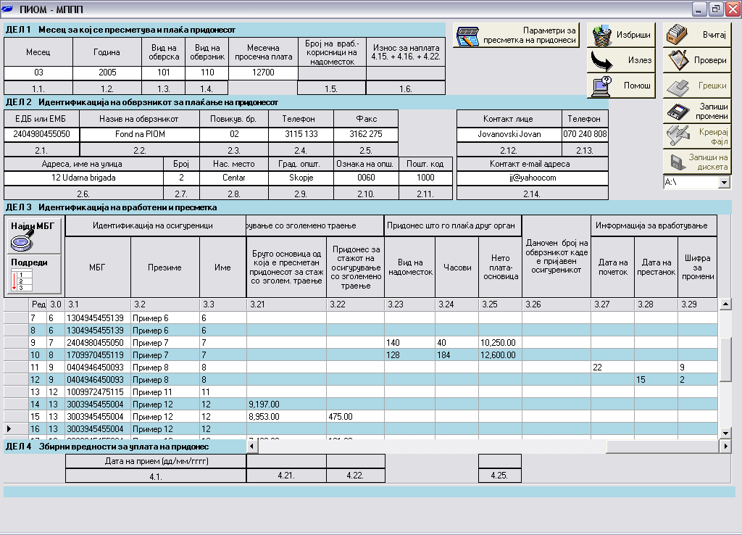
Слика 10 Позиција на вертикалниот лизгач на табелата со податоци за осигурениците
При внесувањето на бројни вредности не мора да се внесува знакот за одвојување на илјадитите делови, ниту пак децималната точка доколку по неа следат само нули. Во фазата на проверка вредностите ќе го добијат стандардниот облик на запишување.

Помош при внесување
Доколку е потребно да се добие помош за тоа што треба да содржи некое поле кое се пополнува, потребно е да се кликне на полето каде треба да се внесе податок и потоа да се притисе тастерот F1. Се појавува посебен прозорец во кој се дадени информациите за типот на вредноста која треба да се внесе. Преку овој прозорец корисникот може да добие информации и за другите делови од апликацијата, како и информации поврзани со начинот на поднесување на пријавите.

Подредување на осигурениците според редниот број
Во случај на потреба внесените податоци за вработените во дел 3 може да се подредат според вредноста во колоната 3.0. За да се изврши сортирањето треба да се кликне на копчето 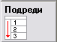 сместено над првата колона на табелата со податоци за вработените.

Наоѓање на осигуреник со даден матичен број
Доколку е потребно, во табелата со осигуреници може да се побара осигуреник со даден матичен број. За таа цел треба да се кликне на копчето 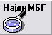, а потоа да се внесе бараниот матичен број во дијалогот кој се појавува, Слика 11.
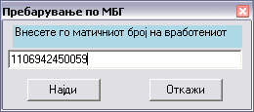
Слика 11 Пребарување по матичен број
По внесувањето на матичниот број се кликнува на копчето „Најди“, по што, ако постои дадениот матичен број, тогаш тековен ред на табелата станува редот во кој се податоците за осигуреникот со тој матичен број. Ако се кликне на копчето „Откажи“ барањето не се изведува. Доколку не постои матичен број со зададената вредност се појавува известување, Слика 12.
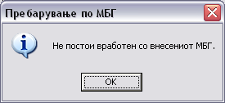
Слика 12 Известување дека не постои бараниот матичен број

Бришење на непотребни податоци (за осигуреник)
Доколку сите внесени податоци повеќе не се потребни, истите можат да се избришат со користење на копчето 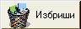. По кликнувањето на ова копче се бришат сите информации од сите полиња во секој дел од пријавата.

Проверка на внесените податоци
Откако ќе се внесат сите потребни податоци, потребно е да се провери дали тие задоволуваат одредени критериуми. За да се изврши проверка на податоците треба да се кликне на копчето 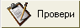. Откако ќе се кликне на ова копче, најпрвин се појавува порака која го предупредува корисникот уште еднаш да ги провери месечните параметри со цел да се осигура дека се внесени точни вредности за параметрите, Слика 13.
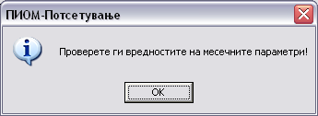
Слика 13 Потсетување на проверка на вредностите на месечните параметри

Преглед и промена на финансиските параметри
Финансиските парамтери може да се проверат или променат со кликнување на копчето 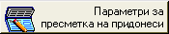. По кликнување на ова копче се појавува прозорец во кој се дадени вредностите на финансиските параметри, Слика 14.
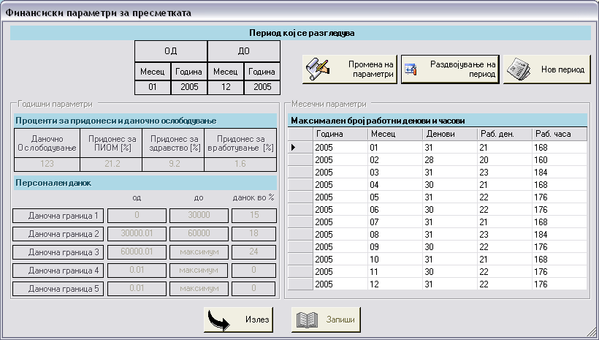
Слика 14 Работа со финансиските параметри
Финансиските параметри кои можат да се менуваат преку овој прозорец се однесуваат на процентите за придонеси и даночно ослободување, персоналниот данок и максималниот број работни денови и часови во годината. Сите вредности прикажани во прозорецот се однесуваат за периодот кој е даден во горниот лев дел од прозорецот преку полињата ОД и ДО. Доколку се пополнети полињата 1.1 и 1.2 во главниот прозорец на апликацијата, тогаш прозорецот со финансиски параметри ги дава вредностите на финансиските параметри за периодот на кој припаѓа дадениот месец и година од 1.1 и 1.2. Ако пак овие полиња не се пополнети, тогаш е прикажан последниот период за кој корисникот внесол вредности.
При појавувањето на прозорецот вредностите на финансиските параметри не можат да се менуваат. За да се смени некоја од вредностите, напрвин потребно е да се кликне на копчето 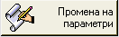. По кликнувањето на ова копче се добива можност да се променат вредностите на финансиските параметри. При тоа, првата и втората колона во табелата со максимален број работни денови и часови, не е дозволено да се менува.
Кога се менуваат даночните граници за пресметка на персонален данок, почетокот на интервалот се поставува автоматски. Корисникот треба само да внесе до каде важи интервалот и колкава е вредноста на персоналниот данок за тој интервал. Бидејќи последниот интервал нема крајна вредност, доволно е во полето да се внесе само буква и автоматски се запишува зборот „максимум“, а истовремено се забранува и понатамошно внесување на други интервали. Кога на местото на „максимум“ ќе се запише број, се дозволува менување и на следната даночна граница.
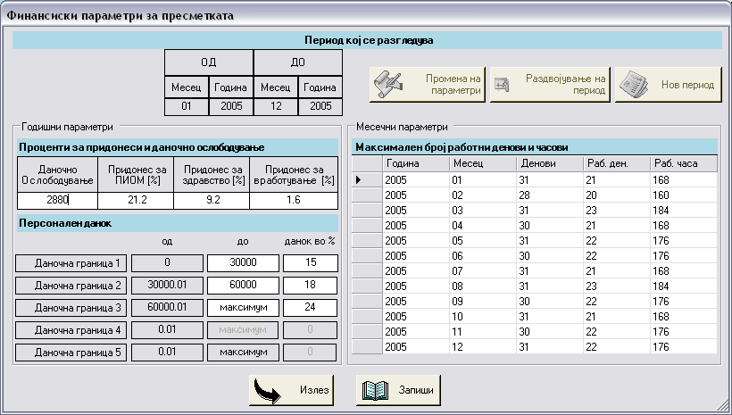
Слика 15 Менување на финансиските параметри
Откако ќе се направат посакуваните промени, за истите да се запишат во апликацијата треба да се кликне на копчето 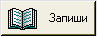. По кликнувањето на ова копче, вредностите се запишуваат во специјални xml датотеки на апликацијата и прозорецот се затвора, по што корисникот се враќа на главниот прозорец. Ако некој од параметрите не бил внесен или на неговото место не била запишана бројка, при обидот за запишување на параметрите се појавува порака за грешка, Слика 16.
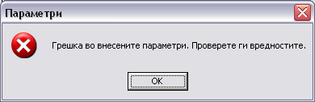
Слика 16 Грешка во финансиските параметри
За да се излезе од прозорецот без да се запишат промените треба да се кликне на копчето 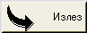.
Вообичаено, финансиските параметри се внесуваат во почетокот на новата година. За да се внесат финансиски параметри за новата година, потребно е да се кликне на копчето 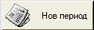. При тоа во делот ОД-ДО ќе се прикаже периодот за кој ќе се внесуваат нови податоци. Овој период автоматски се пресметува и е секогаш период од цела година која доаѓа по последната година за која постојат податоци.
При креирање нов период се преземаат вредности за придонесите и персоналниот данок од последниот период (доколку е потребно се модифицираат), максималниот број работни денови и часови автоматски се пресметува, а вредноста за даночното ослободување не е дадена, Слика 17. Понатаму постапката продолжува исто како кај промената на финансиските параметри.
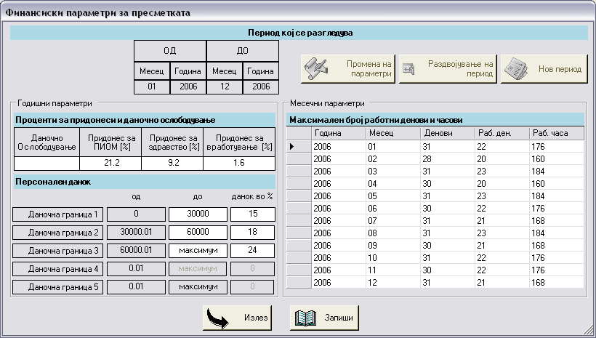
Слика 17 Внесување врености за нов период
Понекогаш некои финансиски параметри може да се променат во текот на годината. Во овој случај потребно е да се направи поделба на периодот за кој важат финансиските параметри, бидејќи до моментот на промена треба да се користат едни вредности, а по промената други. За да се направи поделба на даден период на два периода, најпрвин потребно е да се постави посакуваниот период кој ќе се дели во полињата ОД-ДО. Ова може да се направи така што пред да се повикаат финансиските параметри, во полињата 1.1 и 1.2 ќе се внесат вредности кои ќе припаѓаат во посакуваниот период, или, пак, ако станува збор за поделба на последновнесениот период, доволно е да се повикаат финансиските параметри со празни полиња 1.1 и 1.2.
Откако ќе се постави периодот кој ќе се дели, потребно е да се кликне на копчето 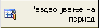. Откако ќе се кликне на ова копче дозволено е менување на месецот од кога ќе започнува периодот со изменети вредности. На ваков начин целиот период ќе се подели на два дела од почетокот на периодот до месецот пред внесениот месец, и од внесениот месец до крајот на периодот. Откако ќе се внесе месецот, понатаму се продолжува со промена на потребните параметри. Раздвојувањето на периодот на делови важи само за левиот дел од финансиските параметри. Табелата со работни денови и часови секогаш важи за целокупната година. Со помош на делењето на периоди почетниот период од цела година може да се подели на два, четири итн. делови.
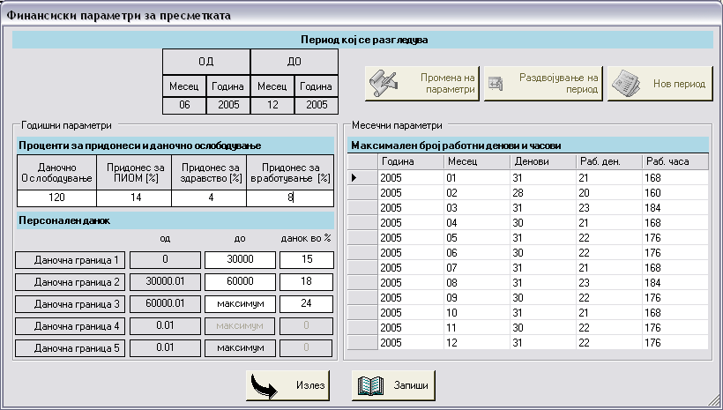
Слика 18 Раздвојување на период

Прозорец со грешки
Откако ќе се кликне на копчето „OK“ од пораката од Слика 13 се појавува дијалог кој го следи текот на проверките сличен на тој кој се појавува при вчитување на датотека со влезни податоци. Доколку постојат грешки во вредностите на некои од полињата, се појавува дијалог со табела на грешки како на Слика 19, кој првично е подреден според ЕМБГ колона. Корисникот може да ја преуредува табелата со грешки така што истата ќе ја подреди според друга колона, со едноставно кликнување на името на колоната по која сака да се изврши подредувањето. Стрелката до името на колоната укажува во кој редослед е подредувањето (растечки или опаѓачки).
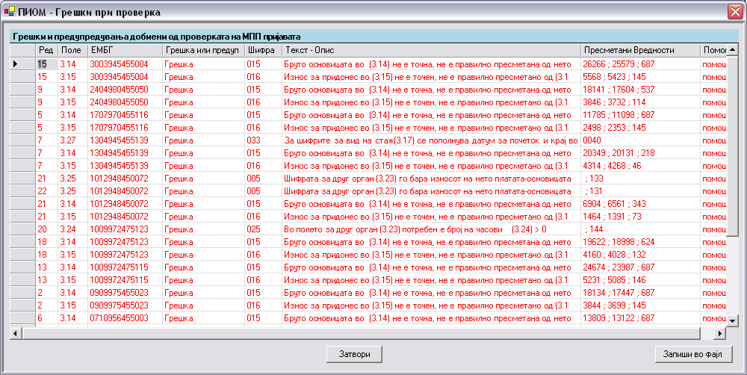
Слика 19 Дијалог со табела за опис на пронајдените грешки
Табелата на грешки се состои од повеќе колони и тоа: ред - во кој ред е појавена грешката ако грешката се однесува на дел 3, празно или 0 за дел 1 и 2.; поле - во кое поле е грешката; ЕМБГ - единствен матичен број на осигуреникот ако грешката се наоѓа во дел 3, инаку празно; Грешка или предупредување- грешка ако станува збор за недозволено несовпаѓање, или предупредување ако станува збор за несовпаѓање кое не е од витален карактер; шифра - единствен код на типот на грешка; текст-опис - опис на видот на грешката која е детектирана; пресметани вредности - вредности кои треба да помогнат при поправање на грешката; помош - празно ако нема помош, помош доколку има помош. За да се прегледа целосната содржина на секој ред од табелата се користи хоризонталниот лизгач поставен на дното од табелата со грешки.
За да се добие помош за некоја грешка треба да се кликне на зборчето „помош“ во соодветниот ред, по што се појавува прозорец со помош за грешката.
Грешките кои ги прикажува овој дијалог може да се запишат во датотека со кликнување на копчето во долниот десен агол на дијалогот. По кликнувањето на ова копче, содржината на табелата со грешки се запишува во текстуална датотека во папката каде би се запишал и излезниот фајл, а на екранот се појавува порака која го кажува името на запишаната датотека, Слика 20.
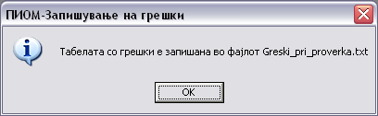
Слика 20 Порака за името на датотеката во која се запишани грешките
За полесно лоцирање на полето во кое има грешка во третиот дел кој се однесува на осигурениците, со кликнување во било која колона (освен колоната за помош) во редот кој ја опишува грешката која треба да се поправи се оди во бараното поле во табелата со осигуреници во главниот прозорец. При тоа, во дното на главниот прозорец се појавуваат податоците за грешката која треба да се поправи, Слика 21.
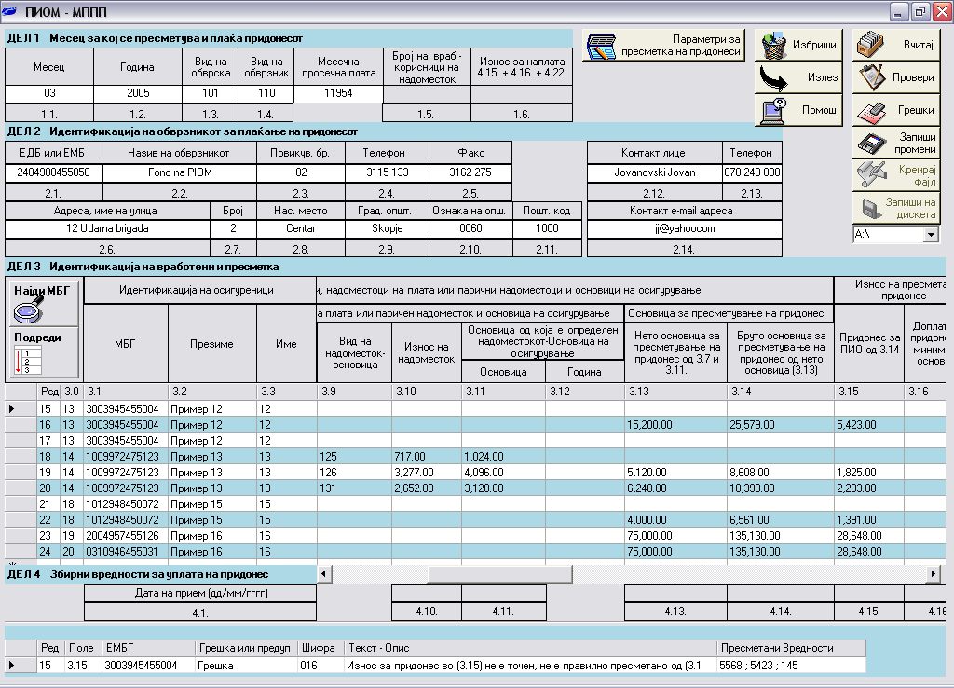
Слика 21 Поправање на грешки
Дијалогот со табелата на грешки може да остане отворен додека се поправаат грешките. За затворање на дијалогот треба да се кликне на копчето или пак, на копчето означено со во горниот десен агол. За повторно појавување на дијалогот со грешки, доколку истиот бил затворен или пак само преместен во позадина, треба да се кликне на копчето 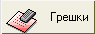 од главниот прозорец на апликацијата.
Откако ќе се поправат сите грешки, по кликнувањето на копчето 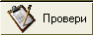 се појавува порака кој го известува корисникот дека нема грешки во внесените податоци и дека може да се креира излезна датотека, Слика 22.
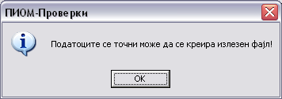
Слика 22 Порака за завршена проверка на податоците без грешки
Откако ќе се добие оваа порака, копчето за креирање на излезен фајл добива можност за употреба. Во полињата од дел 4 се прикажани пресметаните вредности за сумите по соодветните колони, а во полињата 1.5 и 1.6 е даден пресметаниот број на вработени и вкупниот износ за наплата.

Креирање на излезни датотеки

Запишување на работна состојба
Во било кој момент од работата може да се запише работната состојба, односно вредностите на внесените податоци во излезна датотека. Подоцна оваа запишана излезна текстуална датотека може да се искористи како влезна датотека за да се вчитаат сите податоци и да се продолжи со работата. Излезната датотека се запишува под името “priv_MPPP_danocen broj_godina_mesec_vid na obvrska_vid na obvrznik”, по кое може да следи број кој ја означува последната верзија на датотеката. За да се запише работната состојба треба да се кликне на копчето 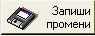. По кликнување на ова копче, се појавува порака која прашува дали да ја запише моменталната состојба на податоците во излезна датотека со дадено име, Слика 23.
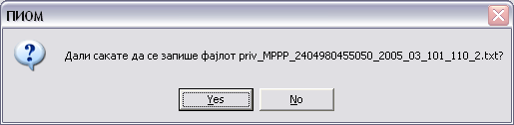
Слика 23 Порака за потврда за запишување на работната состојба
Со кликнување на копчето „Yes“ се креира излезна датотека со даденото име во папката MPPP-prijavi/danocen broj za koj se raboti/godina. Ако се кликне на копчето „No“ излезна датотека не се формира. Излезната датотека која се креира на овој начин може да му послужи на корисникот за внесување и проверка на податоците во етапи, и истата не може да послужи за праќање на податоците до ПИОМ.

Креирање завршни излезни датотеки
По завршувањето на сите проверки и добивањет на пораката дека може да се креира излезна датотека, корисникот со кликнување на копчето 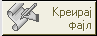 се креираат две излезни датотеки и тоа: излезна датотека која ќе ги содржи сите податоци од главниот прозорец, а која потоа може да се искористи како влезна датотека и излезна криптирана датотека која треба да се достави до ПИОМ. Имињата на двете датотеки имаат унифицирана содржина “MPPP_danocen broj_godina_mesec_vid na obvrska_vid na obvrznik”. Доколку вакво име на датотека веќе постои на ова име се додава број кој ја означува последната верзија на датотеката. Името на излезната криптирана датотека е исто со името на текстуалната датотека, но е со различна наставка „.crp“. Текстуалната датотека се креира со цел корисникот кој рачно ги внесувал податоците да може да ја искористи како влезна за следниот месец, а потоа да ги направи само потребните измени, наместо повторно да ги внесува сите податоци.
Доколку за прв пат се кликнува на копчето 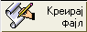 пред креирањето на излезните датотеки потребно е да се креираат потребните папки за работа и да се достават двата кода за идентификација. Во овој случај најпрвин потребно е да се инсталира јавниот код на ПИОМ што е кажано и во дијалогот кој се појавува, .
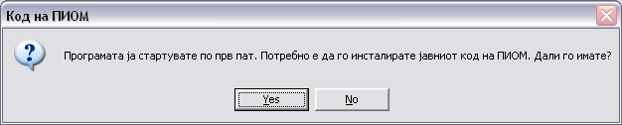
Слика 24 Инсталирањена јавниот код на ПИОМ
Доколку корисникот го нема јавниот код на ПИОМ потребно е да го обезбеди од ПИОМ, за да може да ја користи апликацијата за креирање на потребните датотеки за достава на пријавите. Ако корисникот го има јавниот код на ПИОМ по кликнување на копчето „Yes“ се појавува дијалог преку кој треба да се посочи каде тој се наоѓа. Откако ќе се пронајде бараниот код, со кликнување на копчето „Open“ истиот се инсталира. Ако инсталацијата била успешна се појавува дијалогот од Слика 31.
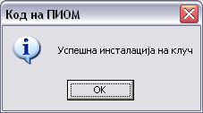
Слика 25 Успешна инсталација на јавниот код на ПИОМ
Доколку прв пат се обработуваат податоци за даден даночен број потребно е да се креира нова папка во која ќе се сместуваат пријавите за тој даночен број. За да се креира оваа папка треба да се кликне на „Yes“ копчето од дијалогот на Слика 26.
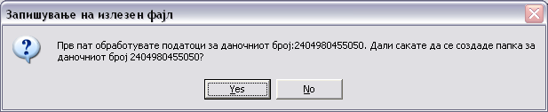
Слика 26 Работа со нов даночен број
Потоа, потребно е да се инсталира приватниот код за даночниот број. Во дијалогот од треба да се одговори со „Yes“, Слика 27, по што се појавува дијалог преку кој треба да ја посочите локацијата на овој клуч.
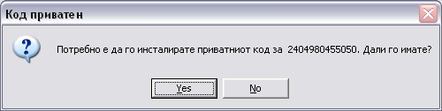
Слика 27 Инсталација на приватен код
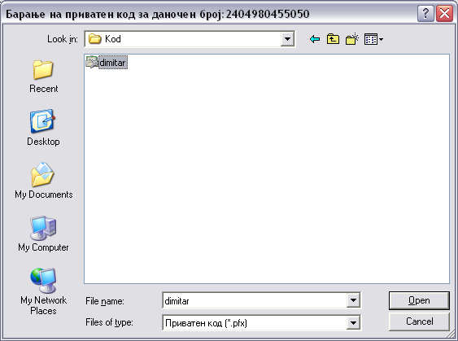
Слика 28 Барање на приватен клуч
Доколку инсталацијата на приватниот клуч била успешна се појавува следното известување:
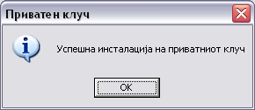
Слика 29 Успешна инсталација на приватен клуч
Сите пријави кои се однесуваат на даден даночен број, се сместуваат во папката C:\MPPP-prijavi\danocen_broj\godina , каде година е годината за која се однесуваат пријавите. Доколку не постои папка со соодветна вредност за годината, потребно е истата да се создаде со одбирање на „Yes“ од следниот дијалог:
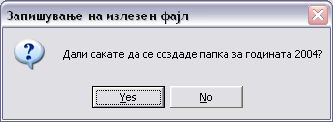
Слика 30 Креирање на папка за нова година
Откако ќе се кликне на копчето се појавува порака која го прашува корисникот дали сака да го запише излезот во текстуална датотека со дадено име, Слика 31.
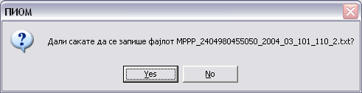
Слика 31 Порака за потврда за креирање на излезните датотеки
Ако корисникот одговори со кликнување на копчето „Yes“, ќе се креира излезна текстуална датотека со даденото име и излезна криптирана датотека со истото име. За време на креирањето на излезните датотеки се појавува дијалог во кој е опишан текот на работата при запишувањето, слично на тој кој се јавува при вчитувањето на податоците од влезна датотека. Ако се одговори со кликнување на копчето „No“, излезните датотеки нема да се креираат.
За да се креира потребната излезна датотека, која потоа треба да се достави до ПИОМ, потребни се два кода за идентификација, еден кода за идентификација на ПИОМ и уште еден код за идентификација на даден даночен број. Кодот за идентификација на ПИОМ треба да се наоѓа во папката C:\MPPP-prijavi\Kod под било кое име со наставка „.cer“, додека пак кодот за идентификација на корисникот со даден даночен број треба да се наоѓа во папката C:\MPPP-prijavi\danocen broj na korisnikot\Kod , под било кое име со наставка “.pfx”. Ако во некоја од овие папки не може да се најде соодветниот код или пак постојат повеќе кодови тогаш се појавува некоја од следните пораки за грешка, .
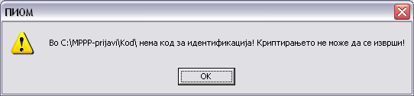
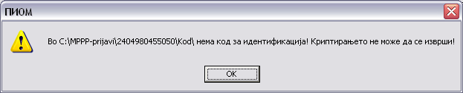
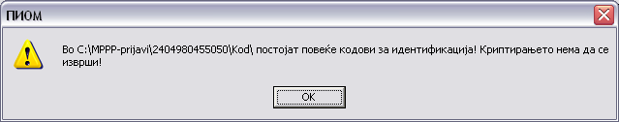
Слика 32 Пораки за неуспешно креирање на излезна датотека поради проблеми со кодовите
И во случај креирањето на криптираната излезна датотека да не е успешно, во папката на корисникот со даден даночен број, ќе се наоѓа текстуалната излезна датотека.
Ако кодовите биле пронајдени на соодветните места, меѓутоа се појавила грешка при криптирањето се појавува порака за грешка, Слика 33. Оваа грешка се појавува кога за криптирањето, се користеле нессодветни кодови или пак кодови со изминат рок на траење. Ако пак процедурата на креирање на излезната криптирана датотека завршила успешно се појавува известување како на Слика 34. Креираната излезна датотека се наоѓа во папката на корисникот со даден даночен број: C:\MPPP-prijavi\danocen broj_na_korisnikot\godina.
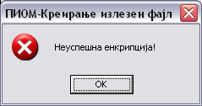
Слика 33 Порака за грешка при креирање на излезната датотека
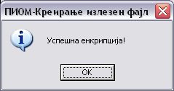
Слика 34 Успешно креирање на излезната датотека

Запишување на потребните податоци на пренослив медиум
Откако ќе се креираат двете излезни датотеки, корисникот има можност да ја запише криптираната датотека, која треба да се достави до ПИОМ на пренослив медиум. За да се направи ова, потребно е со кликнување на паѓачката листа, да се одбере на која единица треба да се запише криптираната датотека. Паѓачката листа се наоѓа веднаш под копчињата во горниот десен дел од главниот прозорец, Слика 35.
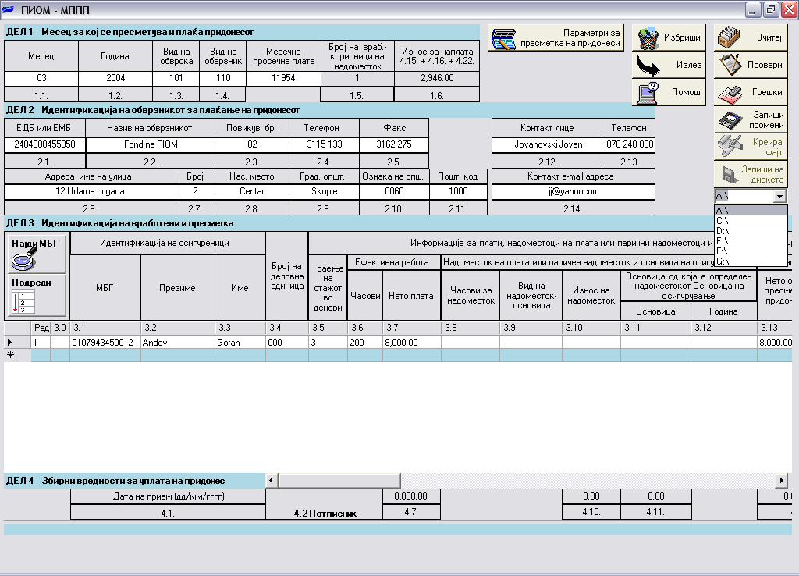
Слика 35 Одбирање на единица на која ќе се запише криптираната датотека
Одбирањето се врши така што најпрвин се кликнува на стрлката надолу од паѓачката листа, а потоа се кликнува на саканата единица на која треба да се запише датотеката. По одбирањето се кликнува на копчето 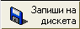 , по што датотеката се запишува на одбраната дестинација. Ако запишувањето било успешно, се појавува известувањето како на Слика 36, во спротивно се појавува порака која известува дека акцијата не била успешна.
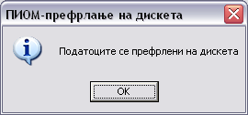
Слика 36 Успешно пренесување на излезната датотека на одбраната дестинација

Излез од апликацијата
Од апликацијата може да се излезе со кликнување на копчето 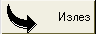, или пак, со кликнување на копчето означено со „X“ во горниот десен агол од прозорецот. Со излез од апликацијата сите незапишани промени се губат.

